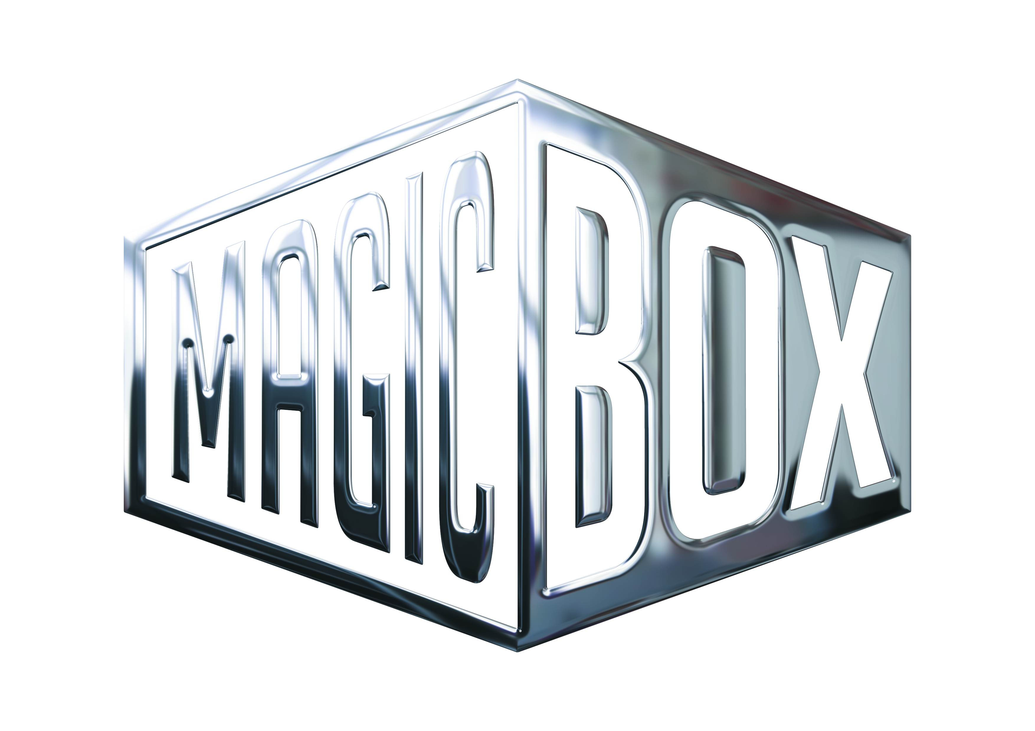
AQS a.s. - divize Magic Box
Na Klikovce 7, 140 00 Praha 4
www.magicbox.cz
www.facebook.com/magicbox.cz
www.youtube.com/magicboxcz
Jana Šafářová
Public Relations
IČO: 62952820
tel. 606 732 779

Novinky na Blu-ray a DVD SRPEN 2018

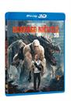 |  | Rampage: Ničitelé 2Blu-ray (3D+2D)  Rampage  MOC: 599,- Kč  Datum vydání: 1.8.2018  link webMB makety: 2D 3D |  |  | 
 |  | Rampage: Ničitelé 2Blu-ray (3D+2D) steelbook  Rampage  MOC: 699,- Kč  Datum vydání: 1.8.2018  link webMB makety: 3D
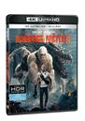 |  | Rampage: Ničitelé 2Blu-ray (UHD+BD)  Rampage  MOC: 899,- Kč  Datum vydání: 1.8.2018  link webMB makety: 2D 3D
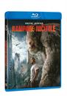 |  | Rampage: Ničitelé Blu-ray  Rampage  MOC: 499,- Kč  Datum vydání: 1.8.2018  link webMB makety: 2D 3D
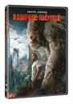 |  | Rampage: Ničitelé DVD  Rampage  MOC: 299,- Kč  Datum vydání: 1.8.2018  link webMB makety: 2D 3D
 |  | Sherlock Koumes Blu-ray  Sherlock Gnomes  MOC: 499,- Kč  Datum vydání: 1.8.2018  link webMB makety: 2D 3D |  |  | 
 |  | Sherlock Koumes DVD  Sherlock Gnomes  MOC: 299,- Kč  Datum vydání: 1.8.2018  link webMB makety: 2D 3D
 |  | Tlumočník DVD  Tlmočník  MOC: 199,- Kč  Datum vydání: 1.8.2018  link webMB makety:
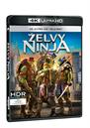 |  | Želvy Ninja 2Blu-ray (UHD+BD)  Teenage Mutant Ninja Turtles  MOC: 799,- Kč  Datum vydání: 8.8.2018  link webMB makety: 2D 3D
 |  | 120 BPM DVD  120 BPM  MOC: 249,- Kč  Datum vydání: 15.8.2018  link webMB makety: 2D 3D
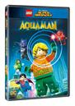 |  | Lego DC Super hrdinové: Aquaman DVD  Lego DC Super Heroes: Aquaman: Rage of Atlantis  MOC: 199,- Kč  Datum vydání: 15.8.2018  link webMB makety: 2D 3D
 |  | Operace Entebbe DVD  7 days in Entebbe  MOC: 299,- Kč  Datum vydání: 15.8.2018  link webMB makety: 2D 3D

